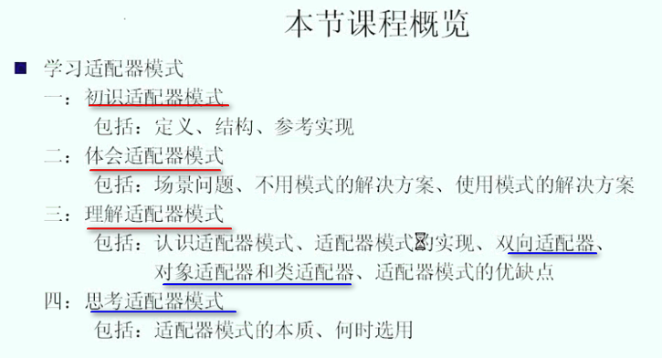

定义

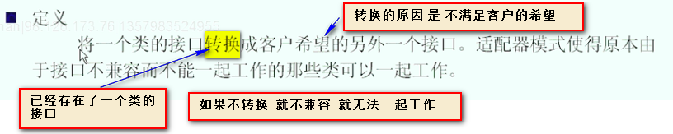

转换了过后 就匹配了

这个地方给出一个实例

现在用的笔记本的插头

 三个直直的插头 是美国国标

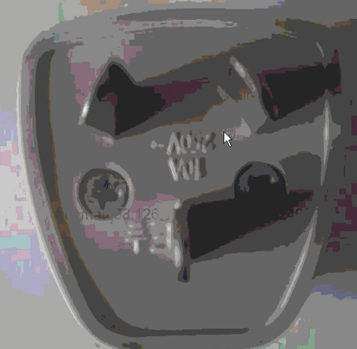 ----- 这个是中国国标

但是墙上的插座还是国标的

这样笔记本的插头 没办法查到墙上的插座 ---- 接口就不兼容

这样买笔记本的时候 附带赠送转换头



这样就可以给笔记本供电了 这就是现实生活中的典型的适配器

 ----- 这个就是适配器

原始的美国国标的插头和中国国标的插座没法一起工作 不兼容 现在要求一起工作 就给出了适配器

**适配器除了转换这个接口之后 没有新的功能**

只是让不兼容的东西兼容一下

接下来适配器的结构和说明

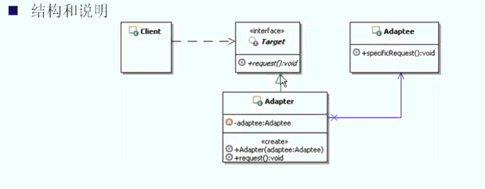

比如说客户端需要的接口的是Target的request

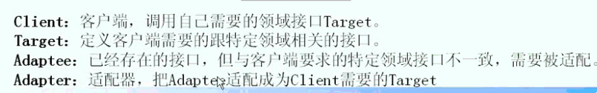

【**实际上 把继承 和 实现的箭头逆过来 关联 和 依赖的方向不变 就会知道 顺着方向 就知道 client最终依赖的具体实现类是什么**】

【按照leader的说法 就是 我的Adapter应该有老的接口方法 还要有适配出来的目标接口的方法 ---- 一个胖接口 分分类 request需要specificRequest 不是最终 所以 又分离出来一个Adaptee对象 来构建这个specificRequest方法 ----- 接口隔离 单一职责体现的很好 客户端最后依赖的是Target接口 而不是 是DI

遇见继承 先看是否单一职责 然后 开闭原则的话 看看是不是可以多出来几个继承的类 是不是不用修改】

基本的参考代码示例

 ---- 已有的接口

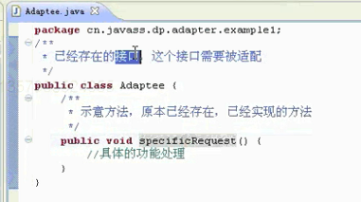

具体处理什么功能先不管

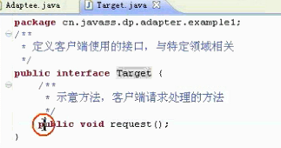

客户端需要request接口

Client要使用的是Target接口中的request 但是这个request没有被实现 所以需要有一个实现类

这个就是Adaptor 适配器

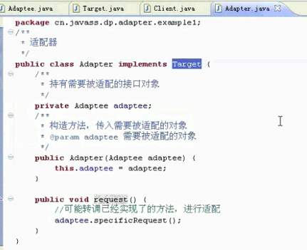

所以 适配器Adaptor最终是Target接口

一般情况下 属性通过构造方法来赋值

对于这个request() 要适配的接口 不是自己来做 而是 调用Adaptee的方法

直接进行适配调用

客户端的写法

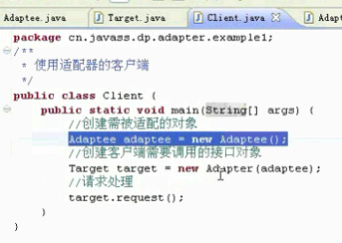

后面请求处理 target.request() 是面向接口编程 也就是DI 依赖倒置

这里面就基本上认识了适配器

体会适配器模式

装配电脑

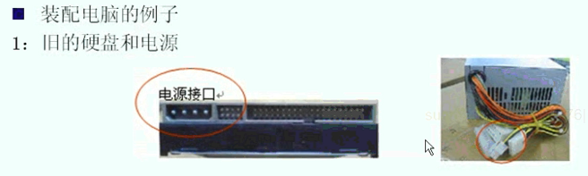

这个就是老的硬盘的电源的接口

第二张是电源的接口

这是旧的硬盘和电源

科技的发展 新的硬盘的接口

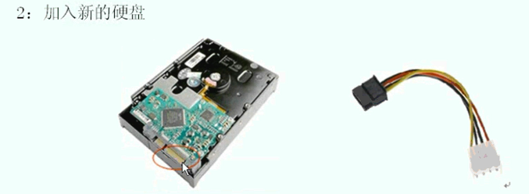

变成了扁平的一排芯片 通过这个进行供电

现在机器的电源有了 现在想加入原有的硬盘 可以挂双硬盘

但是 发现这个电源没有办法对老的硬盘进行供电

这个时候 买电脑的时候 给出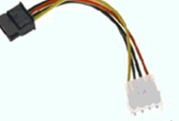 进行适配

买了新的硬盘 使用的新的硬盘的电源接口 但是 电源还是老的接口类型 新的硬盘 要使用老的电源

把上面的问题抽象出来

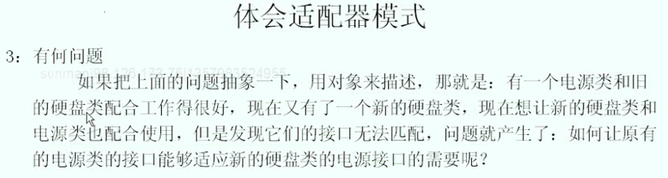

现实生活中 是转接线 实际上就是转接线的类 就是适配器

这样对适配器有一个比较清醒的感性认识

还有一个开发上的问题



软件都是渐进的 开始是文件的日志管理 --- v1 文件记录下来就可以了

后来 新的需求 需要统计查询 方便的话进行一些简单的分析

把日志录入到数据库中 进行日志更高层的管理

这是逐步来的

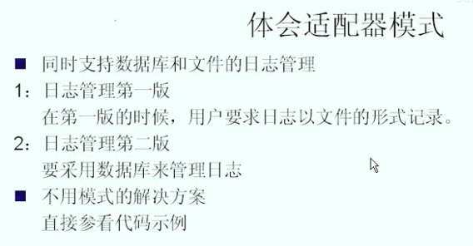

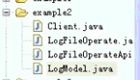

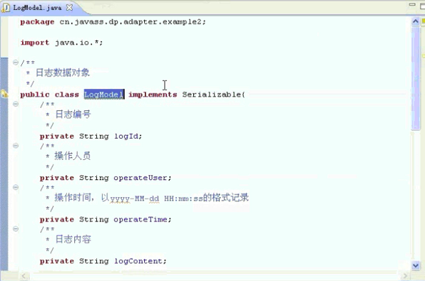

这个就是日志的数据对象

因为写到文件中 所以需要序列化

现在数据对象有了之后 需要什么功能 来保存呢？

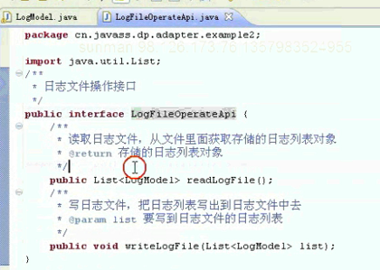

读写文件 传进去的都是list 每一个条目就是一条日志

看一下实现

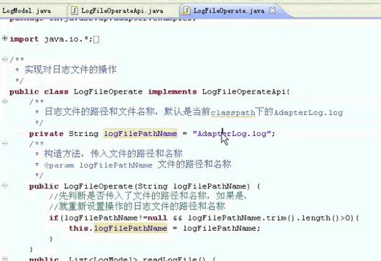

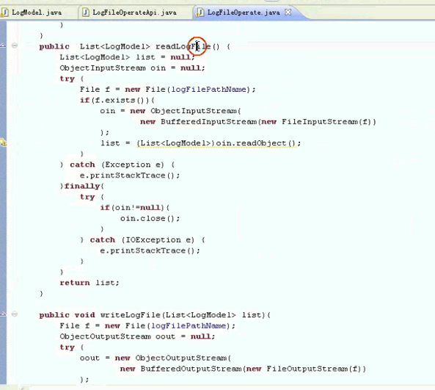

这个就是读写文件

如果想把日志存储到别的地方 就重新传递一个路径

这地方没啥特别的

看一下读

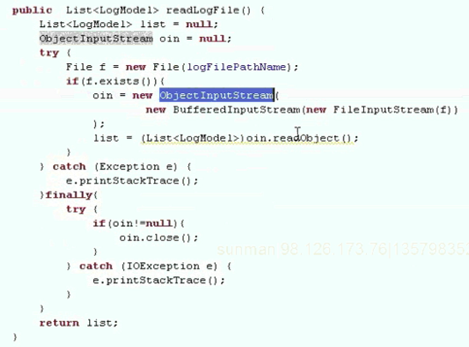

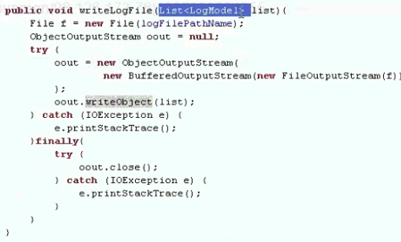

核心的是ObjectInputStream

这里面只不过把InputStream转换成ObjectStream

现在实现了日志文件的操作

看看客户端的使用

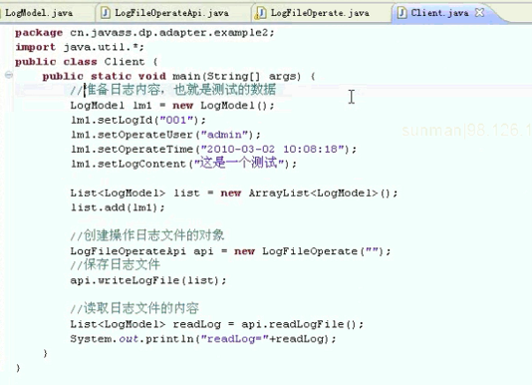



接下来考虑第二版 和 数据库保存日志如何实现

交互的接口定义出来

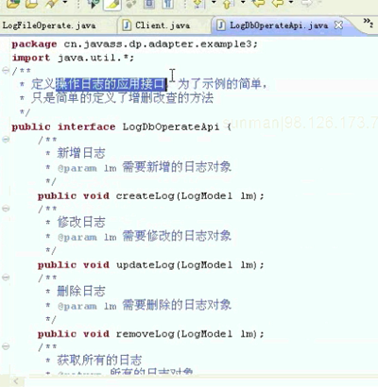

这样接口定义出来了【假设实现已经有了】

此时此刻 v2版本 需要使用的接口 是数据库版本的

用户可能会说 这两版都需要

可能有些东西 少的时候 进入文件 以后多了 再进数据库

还有文件一版非常稳定 数据库的不太稳定 这两个版本暂时都有需要

同时存在

这个时候 提出来一个新的问题



由于这两版的接口不一样的

一个readLogFile writerLogFile 另一个是CRUD

现在想我的新的客户端 使用老的接口 ----- 老的接口需要被适配 -------- 角度就是 客户端用的是啥，有什么

那么客户端就是Target

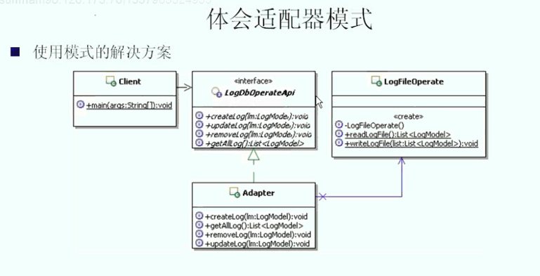

读文件 写文件 修改成CRUD的接口

如果传的是第一版的对象 操作的就是第一版的对象 传的是第二版的 就是第二版的对象

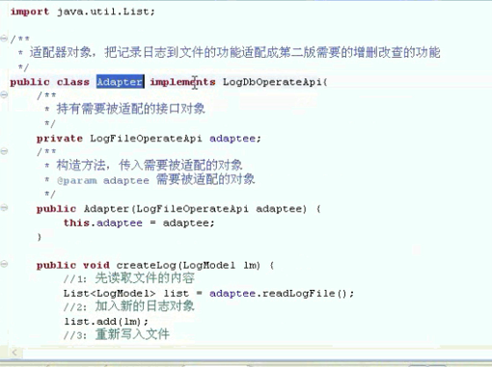

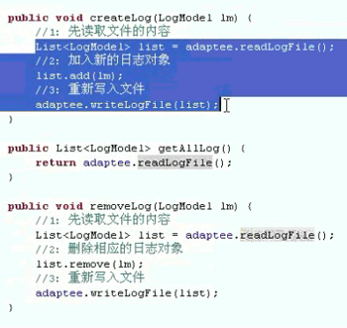

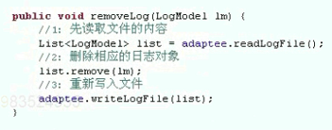

这个是最基本的集合的操作

这里面就是定义的接口

现在就是使用DBOperator的接口

客户端

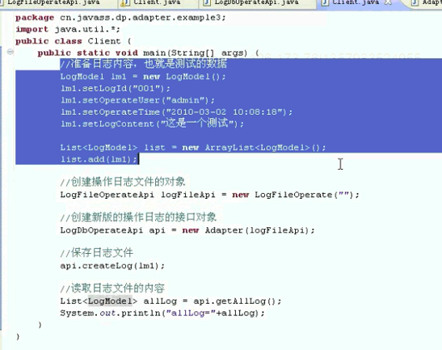

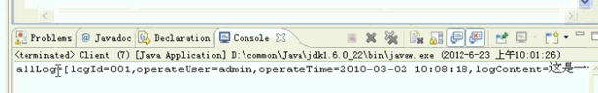

以前的客户端

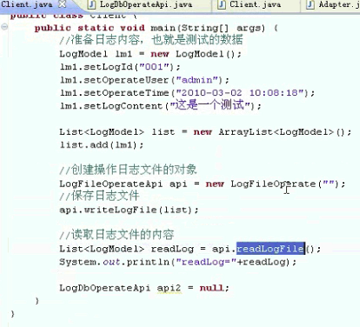

这个其实就是用的DB的操作接口 真正实现的还是读写文件的方式

客户端实际上可以用统一的接口来操作这两版实现的

这样操作就是面向统一的接口（DI）

---- 要是DB操作的 就直接使用了 所以 真正实现了CRUD的数据库操作的 和 这里的Adaptor都是LogDBApi的实现类

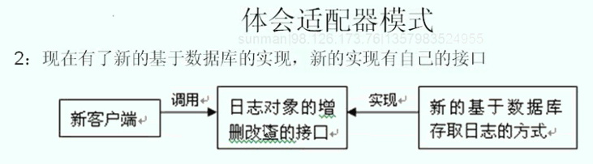

刚才的问题 要在二版中兼容第一版的功能

也就是 二版的client使用二版的接口调用一版的功能 ---统一调用

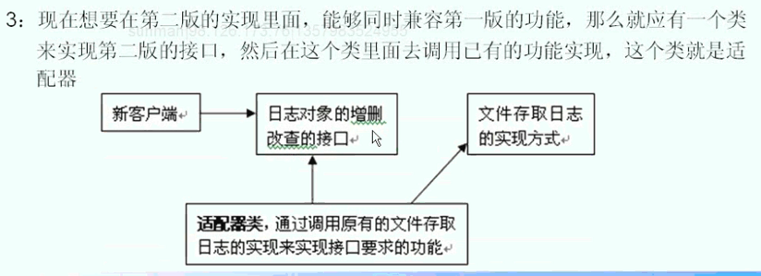

通过适配器的类来完成的

理解适配器模式

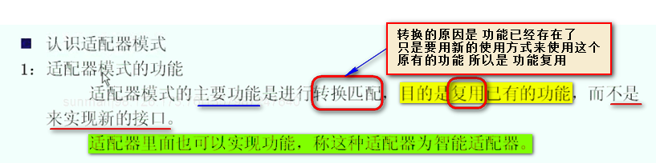

主要功能就是进行**转换匹配** 重心在转换上面 目的是复用已有的功能

我们使用适配器模式 把使用不上的重新使用上 来复用已有的功能

适配器模式不是为了来实现新的接口--- 现有的功能是已经实现好了

如果直接实现 就不用适配器 所以适配器的重心是转换匹配

适配器不是不能实现新的功能 也可以实现新的功能 ---这种适配器叫智能适配器

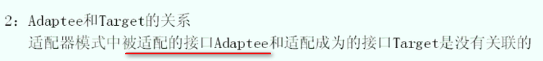

理论上 这两个接口是没有关联 比如方法的命名 参数 返回值 都可能不一样 完全独立的

所以 正因为两者不一样的 才需要适配器 记住Target Adaptee没有关联就对了



适配器常见的实现方式就是对象组合 而不是类之间的继承

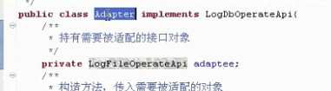

也就是Adapter实际上是要使用Adaptee的对象的功能



适配器模式调用的时序图

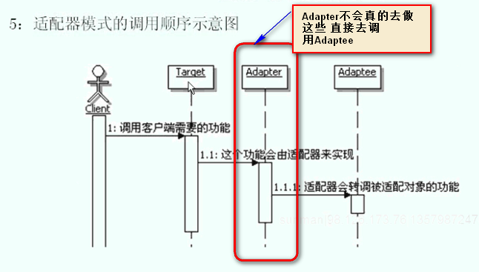





示范一下

统计一下日志的时间 并把这个时间记录一下

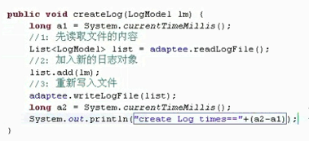

统计时间 并不是Adaptee有的这个功能

但是 客户端要求这样 OK 你就在这里新加功能 这就加智能适配器

这种做法就叫智能适配器

智能适配器又分一个程度 我们这里的示例比较低等 这里的主干功能还是要调用Adaptee功能 另一种是把旧的功能完全替换掉

比如适配的时候 16个功能 8个可用 2个老的实现太老了 严重过时 这样那两个功能就在适配器中实现 完全重写 这个方法就更智能一些

智能适配器里面出现可以全新的功能 或者变相扩展的功能

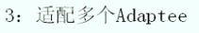

适配器适配的时候 可以适配多个Adaptee

假设还有一个做好的类

新加了一个TimeUtil 以前就有一个计时的工具

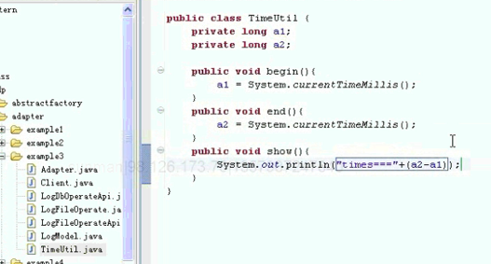

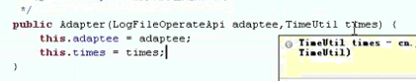

这样 就适配这两个东西

这样 代码：

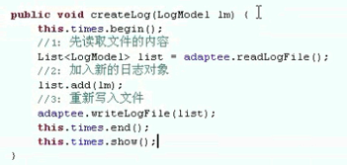

一个Adaptee搞不定 所以给出了两个Adaptee



如果相似程度比较低 有可能在Adapter中做一些辅助工作



为接口提供缺省的实现

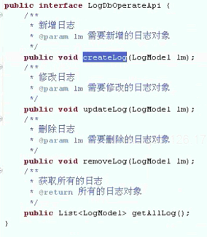

我现在只想覆盖createLog

写适配器

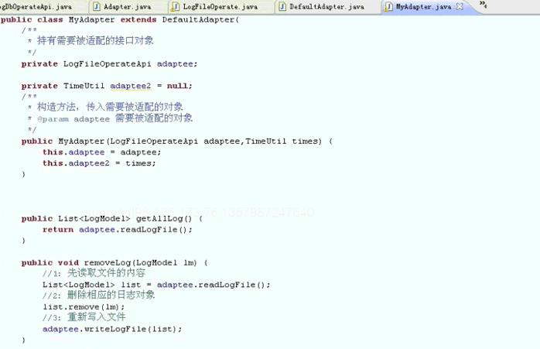

这样 需要覆盖的就覆盖 不需要的 就沿用原有的缺省的适配器

这样一来 这两个是文件操作 另外的是数据库操作

这样客户端的使用是没有什么变化

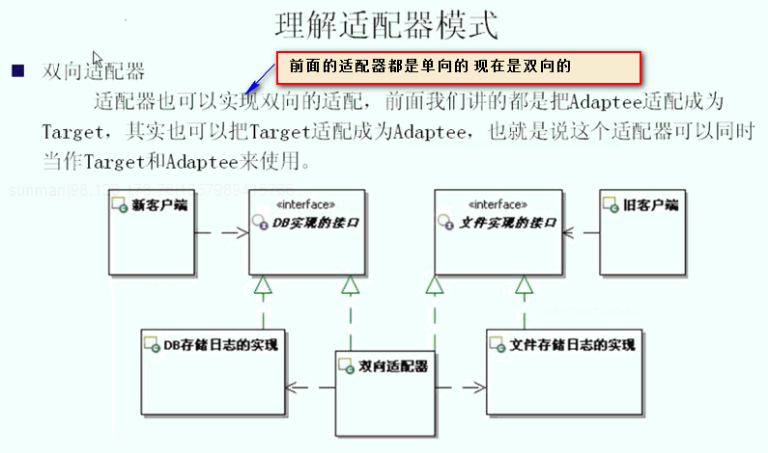

之前是我的DB的接口想使用文件的功能 一个单项适配器

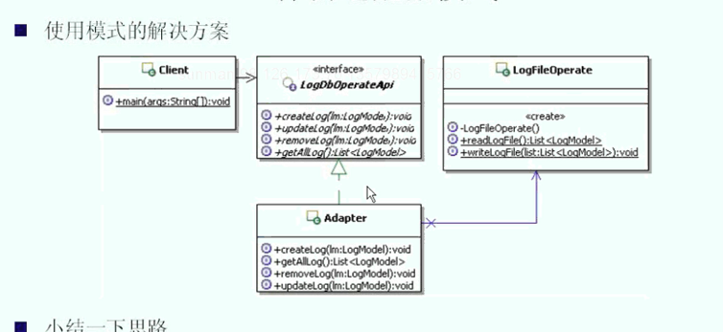这个只能把LogFileOperate是配成LogDBOPerateAPI

现在是 我使用文件接口的客户端想使用我数据库的功能 但是客户端不想修改

所以 出现了一个双向适配器

现在的双向适配器就是互相适配 --- 文件的接口适配成db接口 db接口适配成文件接口

这样 操作文件的接口 就有可能直接操作数据库

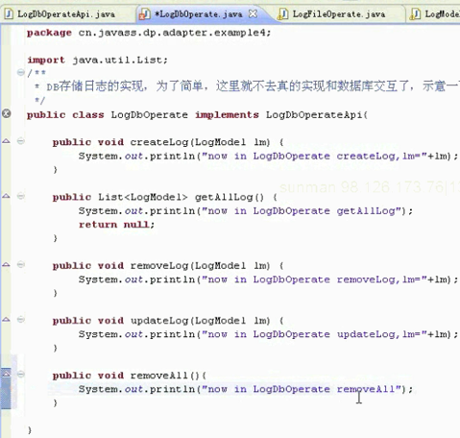

构建一个数据库的实现

以前的文件操作不变的不变

实现双向适配 该如何操作？

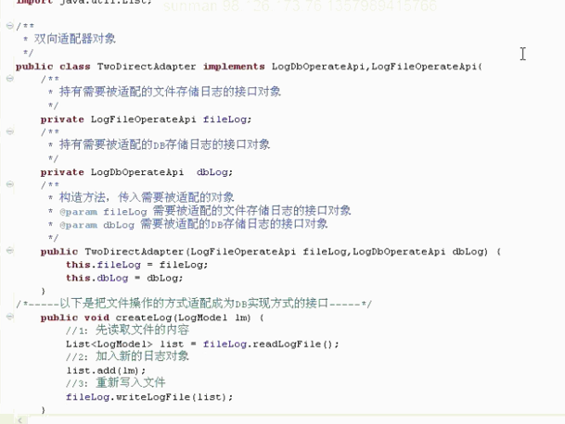

因为双向 所以 要实现两个接口

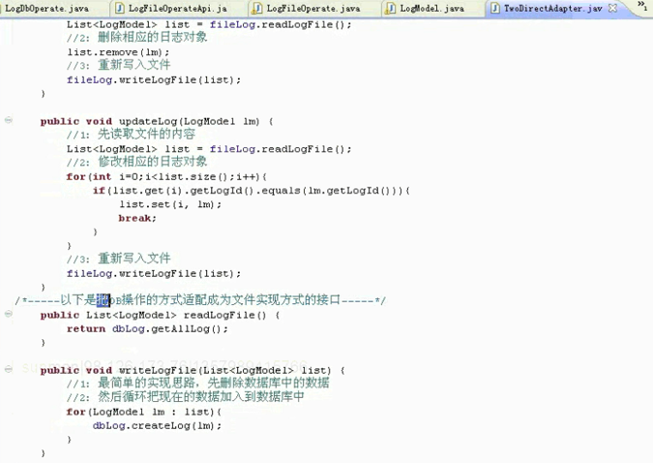

就是以前的操作file的 改成操作db 操作db的改成操作File

这是一个简洁的双向适配器

可以当成DBOperate出现 也可以当成FileOperate出现

Client端

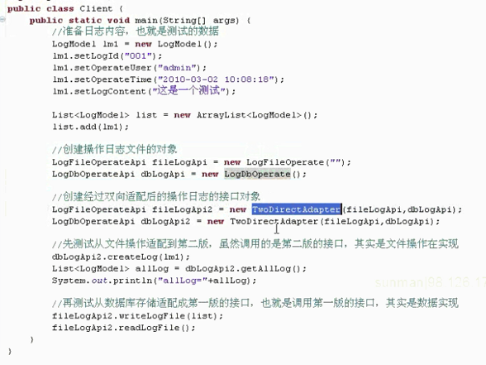

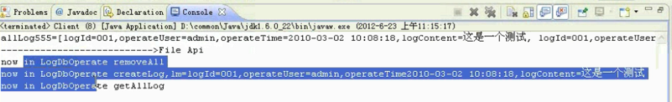

这就是双向适配成功

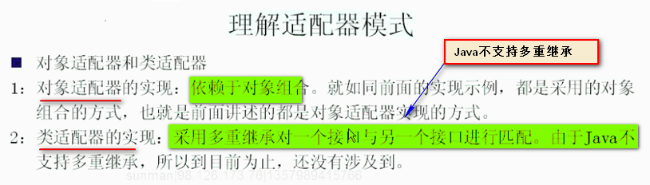

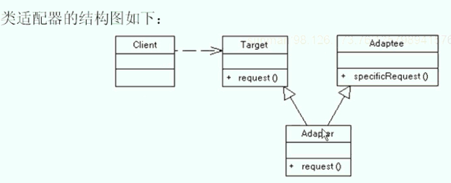 -----类适配器 继承两个类

如果要在Java中实现的话

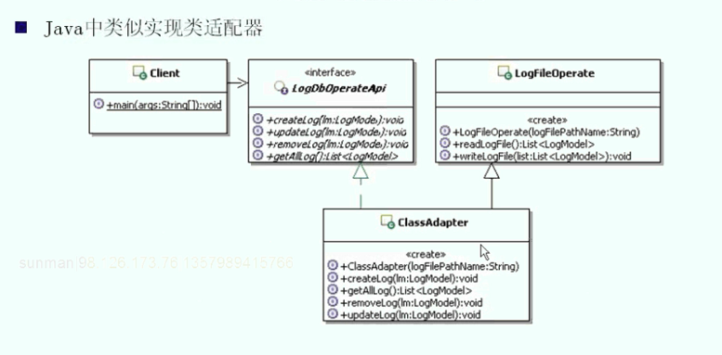

这样实现了一个接口 继承了一个类

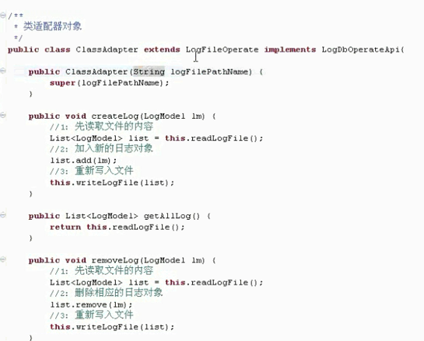

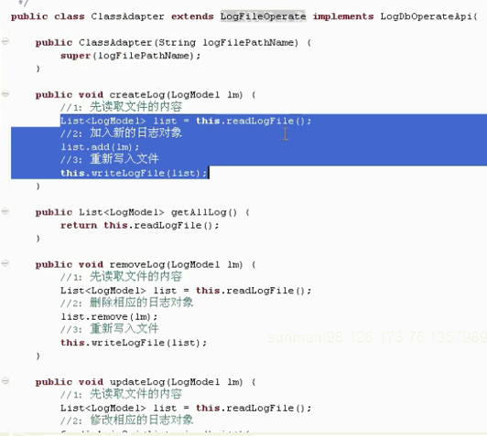

和之前有什么区别呢？ ---- 之前已经演示过了

第一个适配器 不能全部使用继承

回到使用对象组合 上面是模拟的类适配器 不是真正的类适配器的标准实现

-------

类适配器和对象适配器的权衡



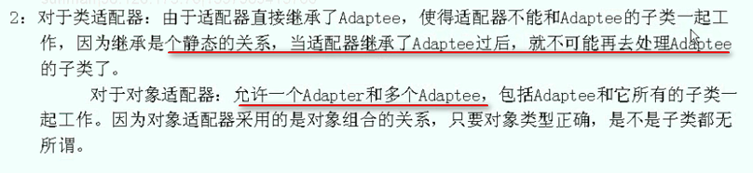

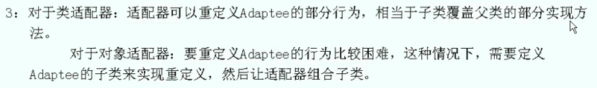

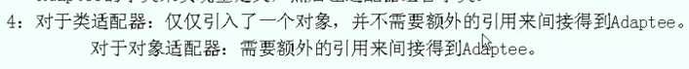

额外的引用就是对象组合

这里面就罗列了这么写的点 进行权衡

权衡的东西就没有绝对的好坏

适配器的优缺点

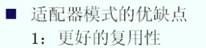

适配器本身是转换 是做好的了 那么 只是由于接口匹配不上 这样就找适配器转换一下 这样变相重用了已有的功能

 智能适配器 既可以调用原有的功能 还可以自己添加新的功能

 这个是适配器的缺点

这个是给看代码的 明明调用的是数据库操作 里面却是文件操作 明明看到的文件操作 但是实际上是数据库中 这样看这个系统非常令凌乱

适配器不宜过多使用

如果还在开发期间 不要用很多适配器

---- 维护系统的时候 系统稳定 有新的需求出现 并且不太方便改老的系统 但是系统又要用 所以 这个时候 可以使用适配器模式

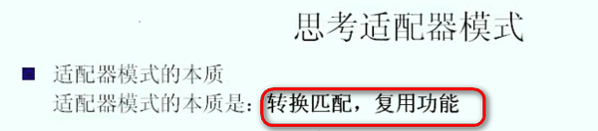

适配器模式的本质是：**转换匹配 功能复用**

转换匹配只是手段 目的就是功能复用

这个就是适配器模式的本质

智能的适配器可以扩展新的功能 --- 这不是适配器模式该做的事

使用适配器模式的场景





创建一个既能操作文件 又能操作数据库的类 前面的缺省适配器 就可以做这件事

【不满足接口隔离原则】



父类的接口可以转换过来 这样 可以变相都把子类转过来了

适配器模式就差不多了

适配器和其他模式的关联 辨析 组合 有专门的课都放到一起进行讲解